**四、国际合作**

学院积极开展对外交流，探索与国际合作办学的机制，在总结之前的合作办学的经验基础上，立足港澳台，积极与港澳台高校及东南亚国家高校开展“2+2”或“3+1”等合作办学项目，服务于培养具有跨文化交流能力、国际化视野和创新意识的国际化人才的需要工作目标。本学年，学院多措并举，加大了对外交流的力度，继续立足“创新强校工程”对外交流与合作类项目建设目标与要求，积极探索多层面对外交流与合作办学事宜，取得了新一阶段的成绩：一是与泰国曼谷吞武里大学持续交流；二是与厄瓜多尔潮人开展交流合作。

案例14：立足潮桥、海上丝绸之路，拓展对外合作办学

学院发挥潮汕侨乡的优势，紧抓国家“一带一路”战略及汕头建设“21世纪海上丝绸之路”门户城市的定位布局，积极拓展立足“潮桥”乡音纽带的对外合作办学及交流。

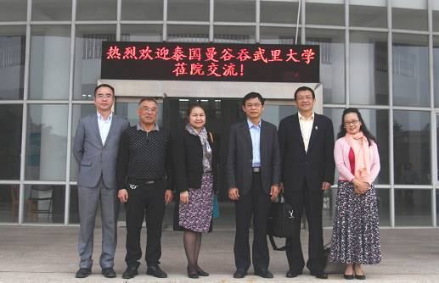

在强化与泰国吞武里大学合作办学的基础上，积极拓展合作办学空间。2017年4月，吞武里大学董事会副主席西冯博士、校长助理林栩教授等一行再次莅校交流，再续参猜•猜隆勒主席及校长夫人的考察工作，双方就加强合作，开展教师、学生交流，共同培养具备“中国+东盟”视野的国际人才等合作事项进行了商讨。

同时，学院与厄瓜多尔潮侨开展口述历史的寻访活动，真正实现以“侨”为“桥”，积极开展与东南亚、南美等地区的交流合作。

2016年11月5日上午，厄瓜多尔华侨华人总会会长蔡志鹏先生偕夫人一行4人莅临我院参观访问，双方就构建以厄瓜多尔华侨华人总会为载体的交流合作平台，开展厄瓜多尔潮汕移民进行口述调查和研究，以及开展汕职院与厄瓜多尔高校间的交流合作项目进行了商谈。